我的医考之路—网校教我学会坚持
坚持，普通的两个字，却有着不普通的内涵，生活中的坚持，工作中的坚持，学习中的坚持等等，每一种坚持都需要不同的付出，每个人对于自己的坚持都有着不同的结论，不同的态度；而我今天谈到我的坚持，是从医学教育网汤以恒老师以及其他各位老师的言传身教中得到的受益终生的一种坚持，是我在以往的生活、工作、学习中不一样的坚持。
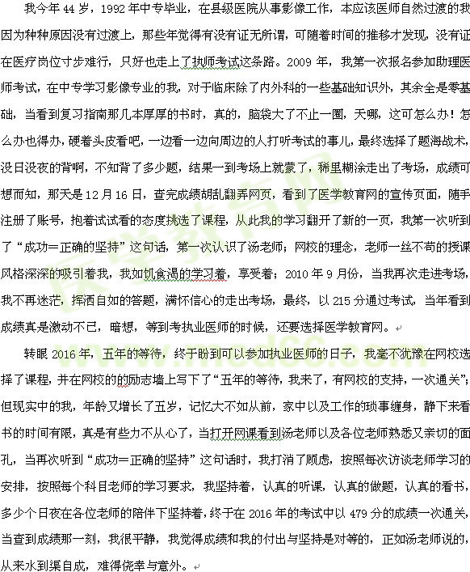
从助理到执业，两次考试，六年的跨度，感谢网校和老师们谆谆教导，多少次退缩中给我坚定，多少次迷茫时让我坚定信心，我想，网校以及各位老师给予我的不止是帮我通过了考试，而且还帮我树立了人生的信念，它将永远融入我的生活中、工作中、学习中，那就是——成功＝正确的坚持！

